
□ 校级 □ 省级 □ 国家级
编号：

河海大学大学生创新创业
训练项目申请书

创业实践项目
创新训练项目
创业训练项目

项目名称 不同形式波作用下开孔挡板
透空堤消浪性能研究
项目负责人 胡 萍
项目管理单位 河 海 大 学 大 禹 学 院
指导老师 郑 金 海 、严 士 常

河 海 大 学
二○一四年

一、项目基本信息
项目名称 | 不同形式波作用下开孔挡板透空堤消浪性能研究
所属学科 | 港口、海岸及近海工程
项目门类 | 一级专业门 | 工学 |  |  |  | 二级专业类 |  |  |  | 水利类
项目来源 | □A学生自主选题，来源于自己对课题的长期积累与兴趣  B教师科研项目选题  □C学生承担社会、企业委托项目选题
项目来源 | 来源项目名称 | 沈家湾车客渡码头防波堤工程波浪整体模型试验
项目来源 | 来源项目类别 | 横向
项目负责人姓名 | 胡萍 | 性别 | 女 |  | 民族 |  | 汉 |  | 出生年月 |  | 1995年1月
申请金额 | 14700 元 |  |  | 项目起止年月 |  |  |  | 2013 年4月 至 2014 年 4 月

项目组主要成员 |  | 姓名 | 学号 | 学院/专业/班级 | 联系电话 | 项目中的分工
项目组主要成员 | 负责人 | 胡萍 | 1219010201 | 大禹/港口航道与海岸工程/12级大禹班 | 15850602868 | 统筹、试验设计、操作，资料整理
项目组主要成员 | 组员1 | 冯静 | 1219010205 | 大禹/港口航道与海岸工程/12级大禹班 | 15950501227 | 试验操作，  资料整理
项目组主要成员 | 组员2 | 张岩松 | 1219010113 | 大禹/港口航道与海岸工程/12级大禹班 | 15950551522 | 试验设计、操作，  数据整理
项目组主要成员 | 组员3 | 丁一凡 | 1219020119 | 大禹/工程力学/  12级大禹班 | 15951703131 | 试验操作、  理论总结归纳
项目组主要成员 | 组员4 | 廖欣 | 1219010123 | 大禹/水利水电工程/  12级大禹班 | 15950533028 | 试验设计、操作，  数值分析
导师 | 姓名 | 年龄 | 职称/学历 | 单位 | 电子邮箱 | 联系电话
导师 | 郑金海 | 42 | 教 授/  博士研究生 | 海岸及海洋工程研究所 | jhzheng@ hhu.edu.cn. | 13952046862
导师 | 严士常 | 34 | 讲 师/  博士研究生 | 水运工程科学研究所 | yanshichang@hhu.edu.cn. | 13813958088
指导老师主要承担科研课题情况：
1、指导老师对项目的方案，思路和可行性进行审核与指导；
2、对项目进行过程中在理论和实践方面出现的疑问进行相应的指导；
3、定期检查研究进展和阶段性成果，并进行相关建议和改进；
4、在数值分析和函数拟合阶段进行专业性的辅导；
5、在最终的项目成果的展示和论证阶段给予相应的指导。

二、成员基本信息
- 立项依据（可加页）
3.1项目研究理由（项目背景、国内外研究现状及意义）

1、项目背景
当前海洋开发利用的步伐越来越向水深浪急、地基条件复杂的海洋环境十分恶劣的深海挺进。加强对海洋环境条件的认识，工程设施设计理念与建造技术水平的创新，以期在保证安全的前提下节约工程造价，缩短建设周期，减少维护工作和延长使用年限显得日趋紧迫。这必然给海洋工程领域的发展带来前所未有的机遇和挑战，与此同时，对海洋环境的保护和海洋工程的防灾减灾能力提出了严峻的挑战。港口建设作为传统的海岸工程范畴，仍具有很大的发展潜力。为适应国际贸易需求和运输船舶向大型化发展的趋势，港口的规模将越来越大。对航道水深的要求也越来越高。而在有限的自身掩护的天然深水港址开发殆尽之后，港口建设逐步进入水深浪大的开敞海域。
洋山深水港是位于中国上海外海、杭州湾口的浙江嵊泗崎岖列岛上的一个大型深水海港，是上海港的重要组成部分，主体部分位于大、小洋山岛上。洋山港通过东海大桥与上海交通运输网络连接，充分发挥上海港经济腹地广阔、箱源充足的优势，对上海建设国际航运中心的建设具有重要的战略意义。
目前已建成的洋山港透空式防波堤^{[1]}在消浪效果上存在不足，以致港内波浪较大，影响了正常运营。我们以此为研究背景，探究消浪效果更好的透空式防波堤形式。
防波堤作为港口水工建筑物的重要组成部分。它可以抵御外海波浪，维护港内水域的平稳，保护其它港口工程建筑物，保证船只进出、停泊与装卸作业的安全。此外,在某些海区防波堤还起到阻止流冰大量涌入港内，减轻港内泥沙淤积的作用。
传统意义上的直立式防波堤是由于直墙反射会形成波压力较大的驻波，对航道水流以及堤身稳定等产生不利影响。另外鉴于深水开敞海域环境恶劣，传统意义上的防波堤因其造价较高，技术复杂，施工困难，并且掩护区域内水体的循环受到限制，容易产生泥沙的淤积、海岸线的变迁以及港内水体污染等问题己不适应发展需求；另一方面，随着海岸环境保护、观光旅游、水产养殖等综合需求，人们对于海岸与港口开发的观念正在向“绿色港口”转变，为适应水深流急、地基条件差、海水交换能力强且造价低廉的“绿色港口”的需求，防波堤工程结构形式正在向透空式、浮式、消能式、多功能型式结构发展。
桩式防波堤^{[2]}一般适用于地基较软弱的情况。桩式透空堤作为其中一种结构最简单的悬臂式结构，具有利于水体交换，结构简单，施工方便以及波能反射较小等特点。S.Requejo ^{[3]}建立了不规则波与透空结构作用的数学模型, 研究了透空结构的水动力特性,反应了防波堤在工程上的可行性。
理论和试验研究表明，波动水体的大部分波能集中在水面以桩式透空防波堤的性能研究下2倍和3倍波高的范围内,透空式防波堤即是基于这个原理提出的。
桩式透空堤大致可归为三类：小间距垂直桩透空堤：由单排垂直桩小间距布置或由两排垂直桩交错排列而成。栅栏式桩基透空堤：除桩基本身外,桩间还布置有横向挡浪板等构件形成类似栅栏结构，在前后两排桩之间还可根据需要布置多排由挡浪板构成的栅栏平面。挡浪板式桩基透空堤则是在在承台的迎浪面或迎浪、背浪两侧布置挡浪板或不布置挡浪板以达到消浪的目的。对于防波堤的消浪性能的研究，主要的特征量是透浪系数Kt^{[4]}，消浪效果愈好则Kt值愈小。

2、 国内外研究现状
对于桩基挡板透空式防波堤，1947 年尤舍尔(Ursell)首先研究了无限水深时挡浪板的透浪系数，给出了深水直立薄板的精确解；Hayashi (1966) 从连续方程和Bernoulli 定理出发，假设堤前波浪为长波，波浪水质点速度沿水深均匀分布，推导出圆柱体垂直防波堤的波浪透射率的计算公式；威格尔(Wiegel) (1960) 在透射能量等于直板下的入射波能量的假定下，由微幅波理论推导出了有限水深情况下透浪系数的近似解析解； Kriebel D L. 和Bollmann C A. (1996) ，进一步计及档板产生的反射，仍然按波能流守恒，推导出了档浪板的透浪系数。

(1)炮台湾透空堤
南京水利科学院的麻志雄^{[5]}等人对上海吴淞口炮台湾船舶基地高桩承台透空堤断面进行了透浪系数Kt 的物理模型试验研究。试验采用不同的结构型式（仅有承台，承台加单排挡板，承台加双排挡板三种情况），在不同水深、不同风速的正常波浪作用下，改变挡板的入水深度来量测堤后波高，通过其与入射波高比值得到透浪系数Kt ，试验结果得到了透浪系数Kt与堤型、波要素、相对堤宽B/L、相对入水深度t /d、相对水深d /L、风等因素的定性关系，比较了单挡板与双档板的透浪系数，并指出透浪系数与上部结构承载力之间的定性关系。
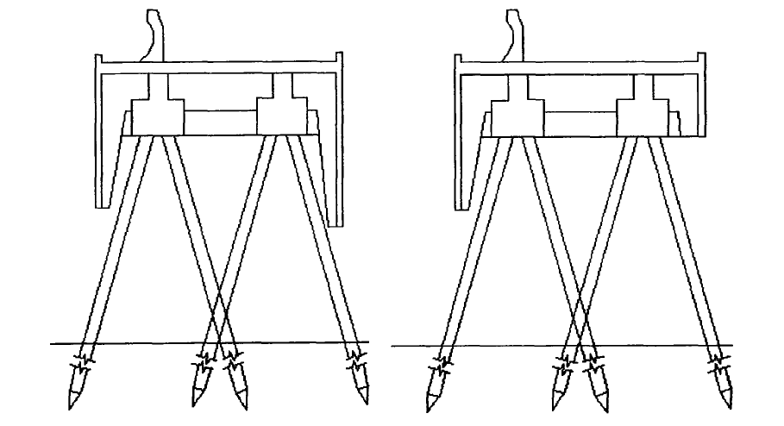
吴淞口炮台湾高桩承台透空堤

(2)黄歧渔港防波堤
黄歧渔港防波堤为多层挡板桩基透空堤，河海大学严以新^{[6]}等以黄歧渔港防波堤^{[7]}为例，在河海大学河口海岸工程实验室的风浪水槽中进行其断面波浪试验，研究多层挡板桩基透空堤消浪特性，得到以下结论:多层挡板桩基透空堤的消浪系数Kt值和挡板透空率与设置方式、堤前相对水深、波坦、波周期等因素有关，其中挡板透空率与设置方式的影响最为显著。为了取得更好的消浪效果，降低结构所受波浪荷载，合理的确定挡板的透空率及挡板的设置方式最为关键。

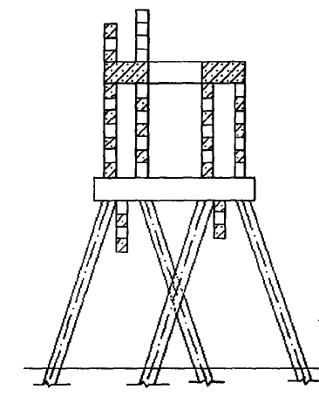

黄歧渔港防波堤

（3）西码头西防波堤
浙江省舟山市西码头^{[8]}为桩基挡板式透空式防波堤，为了解波浪作用下设计断面结构的透浪特性和受力特性，完善透空堤断面设计，达到尽量减少港内淤积又满足港内泊稳条件的合理可靠断面结构型式，对其进行断面波浪模型试验，试验中观察到，由于挡板入水部分对波浪的阻挡作用，穿过透空堤断面的堤后波高已明显发生改变。相同水位波浪条件下，挡板入水深度增大，透浪系数下降，消波效果增强，但随着挡板入水深度增大，外海侧反射波高也增大，在极端高水位至设计高水位，反射系数Kt达0.81一0.9，近似于立波；同时挡板入水深度增加，势必增加港区回淤量。

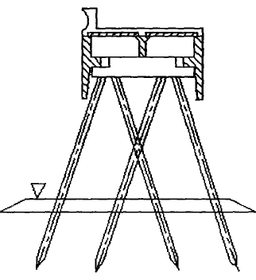
西码头西防波堤
（4）洪泽湖16号标避风港防波堤
江苏省洪泽湖16号标避风港防波堤^{[9]}为桩基梁板式结构，为了解透空堤透浪情况，堤身结构承受的波浪力以及桩基透空堤建设后港内域内波高分布的特点，陈德春^{[10]}等人对其进行了断面波浪模型试验，试验结果表明:在不同水位时，穿过透空堤的波浪大小不同，从而透浪系数也不同。当水位为设计高水位时，堤前波态近似立波，波浪一般要越过堤顶。也就是说港内波高由两部分组成，一部分为穿过堤身的波浪，另一部分为越过堤顶的波浪；当水位为设计低水位时，港内波高主要由挡板底部穿越堤身的波浪控制。
透空堤两侧挡板起消波作用，当水位为规划蓄水位和常水位与其他水位相比，港内波高较小，消波作用明显。透空堤两侧挡浪板高度变化，对透空堤消浪作用十分明显。试验中可以观察到，由于穿过湖侧挡板的波浪在堤身部分受到港侧挡浪板的阻挡，波态变化剧烈，波能消耗较多，透浪系数减少。^{[11]}

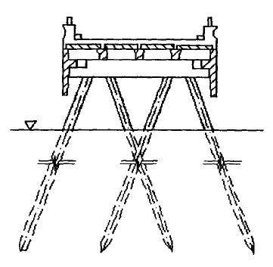
洪泽湖16号标避风港防波堤

（5）双挡板透空堤透浪与反射系数
河海大学范骏^{[12]}等人针对设有双侧挡浪板的桩基透空式防波堤结构，通过不规则波作用下的物理模型试验，对影响透空堤透浪系数与反射系数的因素及其影响规律进行分析，比较试验值与各家计算公式，通过波能修正系数反映实际波浪能量的分布情况。
试验数据的分析结果表明：双侧挡浪板结构的桩基透空堤具有较好的消浪效果，双侧挡浪板的桩基透空结构和单侧挡浪板的透空结构相比在透浪系上有明显的减小，消浪效果更好，能有效保证掩护水域的平稳；在对透空堤参数与波浪参数对透浪系数的影响分析中，试验结果表明，外侧与内侧挡浪板的相对入水深度和相对水深对透浪系数影响十分明显，相对结构板宽由于影响波能在双侧挡浪板之间的耗散情况而对透浪系数存在一定影响；对于反射系数，研究发现外侧挡浪板相对入水深度, 相对水深与相对波高对透浪系数的影响较大，规律明显；而内侧挡浪板相对入水深度与水平板相对板宽对反射系数的影响不大；挡浪墙相对位置以及相对超高在未考虑越浪的情况下对透浪系数与反射系数的影响都不大，规律不明显，有待进一步研究与分析；通过试验值与各家公式的比较， Wiegel 公式与实验值更加接近，总体上与实验情况偏差不大，鉴于 Wiegel 公式假设以挡板下部的透射能量与入射波浪的总能量的比值计算透浪系数，通过加入波能修正系数反映波能的绕射与紊动耗散情况，进行非线性拟合，得到针对双侧挡浪板的桩基透空堤透浪系数计算的参考公式。
河海大学交通学院、海洋学院殷福安[13]的硕士论文，采用理论推导和物理模型试验方法综合研究了挡板式桩基透空堤的透浪特性；河海大学交通学院、海洋学院刘韬[14]的硕士论文，对新型消能室式透空堤消浪特性进行了初步的研究。通过模型试验结合理论分析，比较有无消能室情况下的透浪系数，得出在挡浪面积相同的情况下，消能室式的透浪系数小于挡板式的透浪系数，挡板式的透浪系数小于栅栏式的透浪系数。郑金海[15]研究的质点流体动力学（SPH），即用粒子（质点）来描述连续流体，以离散粒子的运动来方便计算连续流体的运动也为模拟流体运动，也为研究透浪系数提供了方法。

主要参考文献：

[1]苏军超，洋山深水港，2002
[2]高东博,桩式透空防波堤的性能研究,硕士论文，2010.6
[3]S.Requejo，Modelling of wave loads and hydraulic performance of vertical permeable structures,2002.5
[4]钟瑚穗等，桩基透空堤的透射系数.中国港湾建设.2003
[5]麻志雄等,透空式防波堤消浪性能试验研究,南京水利科学研究院,2002
[6]严以新,多层挡板桩基透空式防波堤消浪特性试验研究,海洋工程,1998.2
[7]福建省黄歧渔港多层挡板桩基透空式防波堤断面模型试验报告,河海大学海岸及海洋工程研究所,1995
[8]河海大学交通与海洋工程学院,浙江省舟山市定海区西码头渔港西防波堤断面波浪模型试验
[9]陈德春等,洪泽湖16号避风港工程透空堤试验研究,2003.8
[10]陈德春等,浙江省舟山市定海区西码头渔港东防波堤初步设计,2002.2
[11]陈德春等,浙江省舟山市定海区西码头渔港扩建工程初步设计总报告,2003.6
[12]范骏等，双挡板透空堤透浪与反射系数实验研究，海洋工程，2011.11
[13]殷福安,挡板式透空堤透浪特性研究,硕士论文,2005.3
[14].刘韬，新型消能室式透空堤消浪特性的初步研究，河海大学硕士论文，2005.8.34
[15]ZHENG Jin-hai，NUMERICAL WAVE FLUME WITH IMPROVED SMOOTHED PARTICLE HYDRODYNAMICS，2010.8

- 项目研究意义

从工程应用适用性角度来看：

目前国内外学者对透空式防波堤开展了大量研究，但由于波浪与建筑物相互作用十分复杂，试验条件和研究方法的差异，各家的研究成果不尽相同，都有其各自的局限性，因此针对桩基挡板透空堤透浪特性开展研究具有十分重要的科学和实际意义。我们通过研究不同形式波作用下开孔挡板透空堤的透浪性能，分析单（双）侧挡板入水深度、开孔率和相对堤宽在不同波要素下对消浪效果的影响，在前人的基础上，进一步探讨研究透空率ε>0.25时小范围内的透射系数的改变规律，以及相对板宽B / Ls>0. 25时透浪系数的变化规律，为实际工程设计提供参考。

从创新训练目标出发：

通过创新训练项目的开展，创新训练计划小组成员可以在试验中熟悉使用Auto CAD三维建模软件、Flow3D 流体动力计算软件等基础应用软件的操作能力。同时，在开展创新训练计划过程中，锻炼组员在科学研究方面数据整理、分析，理论分析等能力，有利于经验的积累，使能力得到充分的全方位的锻炼与提高。同时，在试验中积极总结，并发现问题，提出解决问题的方法，充分锻炼思维的发散性。同时还可以可以锻炼实践动手能力，主动思考能力。

3.2项目申请人理由（包括自身具备的知识条件、自己的特长、兴趣、已有的创新创业成果等）
- 从成员组成来看：
为保证我们创训队员在指导老师全程监督指导下完成本次课题研究中高度配合，高效分工，全程参与的目标。我们的组员各有其优势。项目负责人胡萍做好项目规划和任务分配并进行定期的成果汇总和总结，并向导师进行情况汇报，保证项目的顺利进行。胡萍、冯静擅长资料的筛理分析，张岩松擅长整理归纳，廖欣善于创意设计，丁一凡善于理论分析归纳和数值运算。在试验过程中，实验设计主要由胡萍、张岩松、廖欣完成，冯静主要负责实验操作及数据收集整理，丁一凡主要负责数据的分析处理和规律总结。
以下是对每一位团队成员的基本介绍：
胡萍，河海大学12级港航专业大禹班，大一大二期间系统的学习了数学分析、大学物理、理论力学、fortran90等基础课程，目前正在学习水力学、 材料力学等专业课程。对港航专业有浓厚的兴趣，对所研究内容通过阅读论文已有一定的了解。现任年级大班长、分团委规划中心副部长。2013年获得学业优秀奖学金和社会工作奖学金，有“优秀学生”和“优秀学生干部”称号。曾在2013年暑期实践中担任负责人。2013年河海大学标新立异地标设计大赛获二等奖，2013年河海大学水资源生态模型大赛获三等奖，参加过A4纸承重大赛等多项创新性比赛。

丁一凡，来自河海大学大禹学院12级工程力学专业，大一、大二期间学习过数学分析、工程制图、物理、理论力学、计算方法及Fortran编程语言等与专业相关的课程，对数据的处理，函数的拟合具有一定能力，为本项课题奠定了基础。本人在本科学习阶段成绩能保持在班级前列，在2012-2013学年中，获得了“学业优秀奖学金”，“精神文明奖学金”及“国家奖学金”；在英语方面能力突出，六级成绩609分，并获得了“2013全国大学生英语竞赛二等奖”。

冯静，河海大学12级港航专业大禹班，大一大二期间系统学习了数学分析、理论力学、物理机fortran90编程等相关课程，具有扎实的基础知识水平。现任大禹学院新闻中心采访报道部部长，擅长文笔，2013年获得学业优秀奖学金和体育类奖学金，2013年大禹学院“头脑风暴”比赛获特等奖，参加过标新立异地标设计大赛。

廖欣，来自河海大学大禹学院2012级水工专业，担任大禹学院科协科创部部长，大禹学院2012级年级学习委员。大学期间曾学习过数学分析、大学物理、

理论力学、fortran90程序设计、工程制图等课程，现在正学习水力学、材料力学等课程。阅读关于波浪特性、透空式防波堤的论文，对这方面内容已经有了初步了解，为本课题的研究做好了充分准备。曾获得荣誉：第五届全国大学生数学
竞赛初赛三等奖、河海大学第五届水工创新杯竞赛三等奖、河海大学标新立异竞赛三等奖、河海大学第一届头脑风暴竞赛优秀奖、2012-2013年度河海大学“学业优秀奖学金”、“精神文明奖学金”、“国家励志奖学金”。

张岩松，来自12级港航专业大禹班，大一大二学年认真学习了数学分析、几何与线性代数、概率论与数理统计、大学物理及实验、理论力学、计算机编程fortran90和C语言等课程，正在学习水力学、材料力学、土力学等课程。为了此次创训做了相关准备，阅读了与课题相关的论文文献。做事细心踏实，对港航专业及实验研究很感兴趣。曾荣获河海大学第五届“水工创新杯”三等奖，河海大学第三届“标新立异”地标设计大赛二等奖，河海大学首届“头脑风暴”大赛优秀奖，曾获得2013年学业优秀奖学金，在2013年暑期实践中担任负责人。

二、从导师来看：
郑金海老师和严士常老师研究的领域与本试验研究内容符合，郑老师对创新训练项目认真负责，严老师耐心解决实际的操作问题。同时两位老师都有丰富的带领创新训练计划项目团队的经验，可以为我们提供有效的指导。
- 项目方案
4.1训练预期目标（包括项目的训练目标、创新点和特色等）

创新训练项目--不同形式波作用下开孔挡板透空堤消浪性能研究
1、训练目标:

1、通过阅读文献和实验研究，小组成员可以加深对透空式防波堤的理解，初步认识和了解即将学习的专业知识，熟悉使用Auto CAD三维建模软件、Flow3D 流体动力计算软件等基础应用软件，较好地掌握物理模型实验操作和方法，培养队员们在科学研究方面数据整理、分析、总结等能力，提高创新意识，对将来开展创新型训练有所帮助。

2、通过研究不同形式波作用下开孔挡板透空堤的透浪性能和反射系数，分析单（双）侧挡板入水深度、开孔率和相对堤宽在不同波要素下对消浪效果的影响，找出不同高低水位，不同波周期的情况下，透浪系数的相应变化规律，将试验值与Wiegel公式、Kriebel公式和防波堤规范公式等进行拟合对比，为实际工程设计提供参考。

3、完成既定实验基础上，进一步发散思维，强化项目组成员的研究性思维，尝试用新思路、新方法探索透浪系数的变化规律，力求得到更好的透浪效果。

- 项目创新点及特色

①、范骏等人研究了相对结构板宽B / Ls变化范围为0. 07 ≤B / Ls≤0. 25时对透浪系数的影响，我们将基于此，深入研究当相对结构板宽B / Ls>0. 25时透浪系数的变化规律。 确定一系列相对结构板宽的梯度为： B / Ls=0. 50，B / Ls=0.75，B / Ls=1.0，在以上几个数值波动范围内进一步研究相对结构板宽B / Ls>0. 25对透浪系数的影响。

②、我们设想了一种新型挡板开孔形式——斜开孔,将其与单侧开孔挡板比较，若消浪效果优于单侧挡板，则进一步研究斜开孔角度不同时透浪系数的变化规律。（如图1）
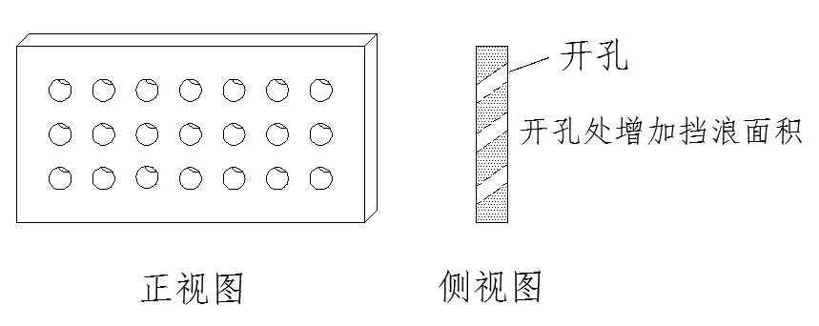
图 1
类似的，研究双层挡板参数问题时，我们设想了斜开孔双层挡板的两种新形式——对称（图2）与反对称（图3）组合，将其与双层开孔挡板比较，若消浪效果优于双层挡板，则进一步研究斜开孔角度对透浪系数的影响。

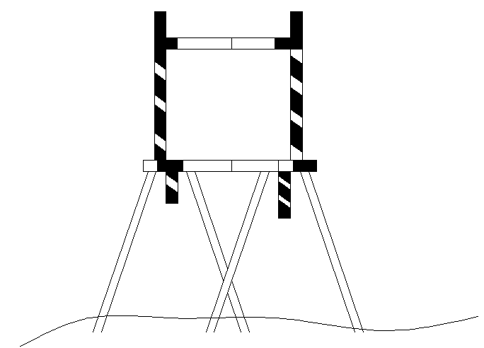

图 2

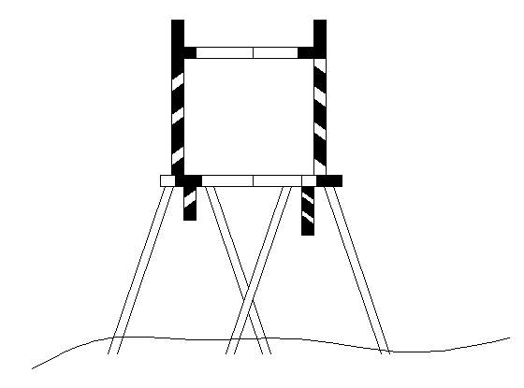
图 3

③、结合前人研究成果，我们将开辟新思路，研究在双侧挡板之间增加简单结构（例如钢丝绳），或在消浪室内进行挡板的不同设置，以达到衰减波能的效果。（图4）
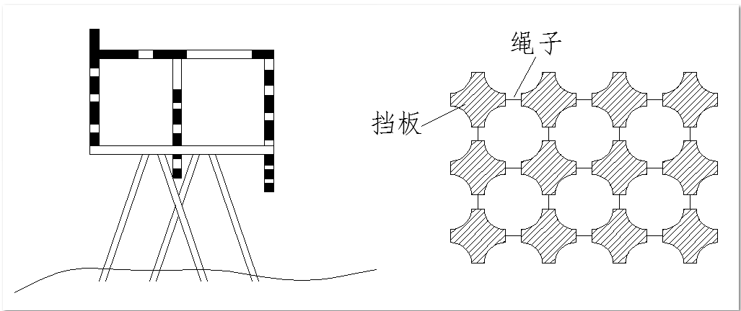
图 4

4.2研究内容
不同形式波作用下开孔挡板透空堤消浪性能（透浪系数）研究
（注：目前研究内容根据现有阶段认识确定，试验过程中可能根据实际情况做出部分调整。）
本次研究将从透空式防波堤的透浪机理出发，在规则波与不规则波的作用下的物理模型试验，探讨研究开孔挡板透空式防波堤几何参数（包括前后挡板开孔率α，前挡浪板入水深度H1, 后挡浪板入水深度H2，堤宽B），及相对宽度(模型宽度与波长的比值)，基本波浪要素（水深d，波长L，波高Hs，周期Ts）等因素对其消波性能的影响。通过物理模型试验，研究在组合条件下堤后波高的沿程变化和透浪系数的变化规律，尤其是通过对前后挡板的开孔率的不同组合条件下的综合分析，得到消浪性能的变化规律，对防波堤的结构型式进行合理优化。得出一个可用于实际工程的结果。
波浪在传播过程中，遇到开孔板时部分波浪会透过开孔板而产生波浪透射，透浪系数直接与波前高和波后高相关，公式表示为：
K = Ht／Hi
透射率（Kt）与各主要影响因素之间的相互关系式可以表示为：
Kt=f（H/d，H/L，α） （其中相对波高H/d、波陡H/L)

试验主要包括以下几方面：
① 挡板开孔率对透空率及消浪性能的研究
开孔率规定为开孔区 (又称有效传质区)面积与挡板的总面积的比值。（见图5）戴冠英、张芹^{[1]}等通过物理试验给出开孔率较小(ε＜0.25)时直立全开孔板或全开孔板后带实体墙两种结构形式的波浪反射率及结构所受的波压力变化规律，总结出在规则波作用下，当开孔板的开孔率为20%时，透射系数均随相对波高H/d、波陡H/L 的增大而减小。
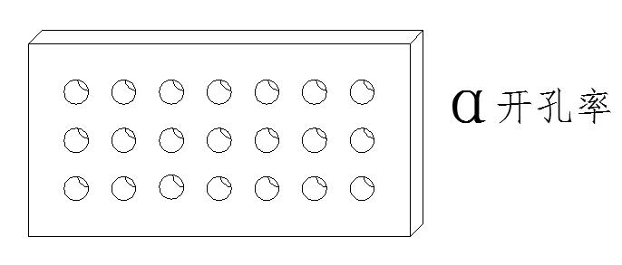
图 5

② 挡板入水深度对透空率及消浪性能的研究
波浪的能量集中分布在水体表层，在水深为2倍波高的范围内，集中了全部波能的90%。结合这个规律展开对挡板入水深度的研究。
③ 挡板个数及设置方式对透空率及消浪性能的研究
严以新、郑金海^{[2]}等人通过对多层挡板桩基透空式防波堤消浪特性试验研究得出多层挡板桩基透空式防波堤的波浪透射率K t 值和挡板透空率与设置方式、堤前相对水深、波坦、波周期等因素有关, 其中挡板透空率与设置方式的影响最为显著。但是由于影响消浪效果的因素众多, 对这种新型防波堤的波浪透射率尚无合适的计算方法, 因而尚需要通过更多的挡板设置方式及新型挡板组合的方式。
试验中将根据情况设计挡板个数与设置方式，选择透空率最低、消浪性能最优的研究方式。

具体研究内容：
- 单侧挡板透空式防波堤的消浪性能（透射系数）研究
（说明：单侧挡板为简要研究，研究主要意义为为多层及双侧挡板的消浪效果提供可对比性结果）
①开孔率（α）
进行不完全开孔挡板与全开孔挡板（利用波能主要集中在水体表面的特点）以及不同开孔形式对消浪性能的对比研究（图6和图7）。
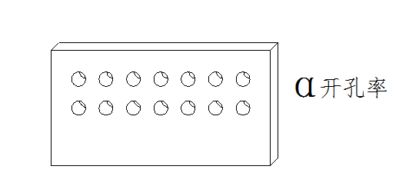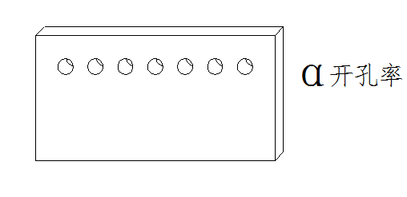
图 6 图 7
②入水深度（外侧挡板入水深度H1）
单侧挡板的消浪特性除了与挡板开孔密切相关外，还同时与入水深度相关.由于波浪的能量集中分布在水体表层，在水深为2倍波高的范围内，集中了全部波能的90%。正好利用这一规律，在波能集中的部位设置挡浪设施，确定挡板底端高程，即入水深度。水深与波长之比h/L>=0.25时，挡浪板的板底高程（入水深度）对透浪系数Kι影响较大。（图8）
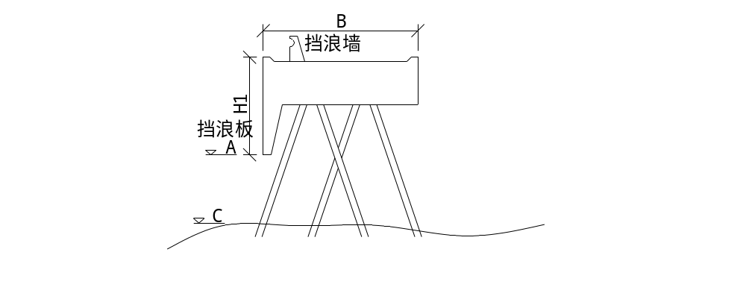
图 8
单侧挡板实验归纳：
试验将研究在不同的水深与波长之比的情况下，利用控制变量的方法，控制不同的入水深度，研究挡板开孔方式和入水深度对透射系数的综合影响。
基本研究内容与影响因素表格：
单侧开孔挡板研究因素（规则波）
 | 波坦度（L/H) |  | 水 深 d (m) |  | 周期 T | 波长 L |  | 挡板开孔率α |  | 挡板入水深度 H |  | 入射前波 高Hi |  | 入射后波 高Ht |  | 透射系数Kt
gTs^2/Hs |  | 水 深 d (m) |  | 有效周期Ts |  |  | 挡板开孔率α |  | 挡板入水深度 H1 |  | 入射前有效 波 高Hi |  | 入射后有效 波 高Ht |  | 透 射 系 数 Kt
单侧开孔挡板研究因素（不规则波)

二、双（多）层挡板透空式防波堤的透射系数及消浪性能研究
①开孔率
两层挡板通过设置不同的开孔率进行组合作用研究。
②入水深度
双层挡板前后设置相同和不同的入水深度。进行组合作用研究。
③挡板间距
由严以新多层挡板消浪效果的研究可知l/ L 较小时, 消浪效果好; 反之, 随着 l/ L 的增大, 消浪效果降低。因此综合分析探究最适合的挡板间距。
双层挡板试验内容归纳：
通过控制变量的原则，分别研究双层挡板开孔率、挡板入水深度、挡板间距的影响，同时通过组合试验，综合分析对透浪系数的影响，得到最好的消浪效果结构参数。

三、双侧挡板透空式防波堤的透射系数及消浪性能研究
①开孔率
与单侧挡板的研究相对应联系，并将结果进行对比研究。双侧挡板前后均采用开孔挡板，内外两侧挡板通过设置不同开孔率的挡板进行组合作用研究。
②入水深度（外侧挡板入水深度H1，内侧挡板入水深度H2）
与单侧挡板的研究相对应联系，双侧挡板前后设置不同的入水深度，即H1≠H2。并设置不同的组合形式进行组合作用研究。
③堤宽、相对结构板宽（B / L s）
在前人研究的基础上，深入研究相对结构板宽B / Ls>0. 25对透浪系数的影响。 确定一系列相对结构板宽的梯度为： B / Ls=0. 50，B / Ls=0.75，B / Ls=1.0，在以上几个数值波动范围内进一步研究相对结构板宽B / Ls>0. 25对透浪系数的影响。（范骏^{[3]}等对相对结构板宽( B/ Ls ) 对透浪系数与反射系数的影响的研究显示：相对结构板宽B / Ls变化范围为0. 07 ≤B / Ls≤0. 25时，随着相对结构板宽的增加, 透浪系数最初有所减小，而随着相对结构板宽的继续增大, 透浪系数呈现上下微小浮动,且波动程度很小。）
上述字母具体含义表示如下图（图9、图10）所示

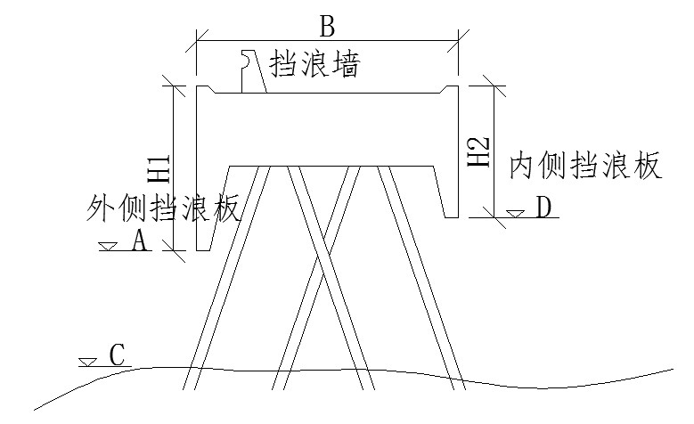
图 9
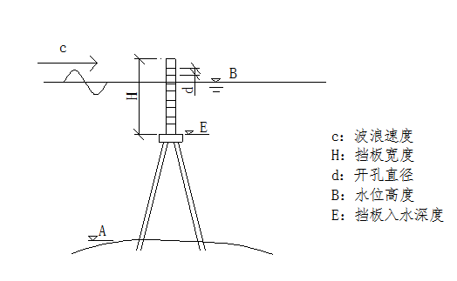
图 10

双侧挡板试验内容归纳：
通过控制变量的原则，分别研究双侧挡板开孔率、双侧挡板入水深度、相对结构板宽对透浪系数的影响，同时通过组合试验，综合分析对透浪系数的影响，得到最好的消浪效果结构参数。

创新研究内容：
挡板的新型开孔形式：传统意义上的挡板开孔孔径垂直于挡板面，新型开孔方式将使孔径与挡板面成一非特殊角，从而在挡板开孔处增加挡浪面积。研究其消浪效果，并与传统方式进行比较。如图11
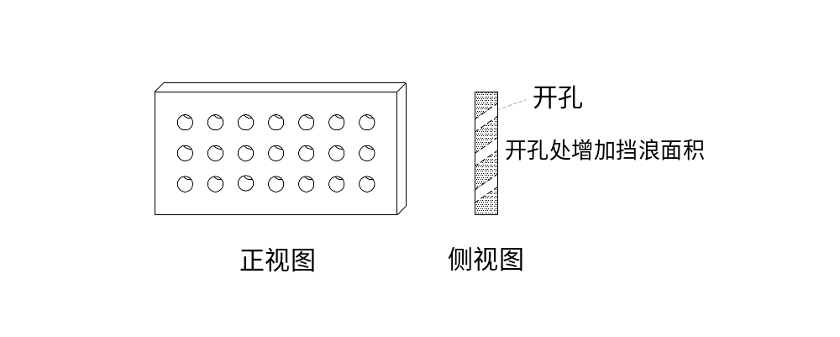
图 11
基本研究内容与影响因素表格:
双侧开孔挡板研究因素（规则波）
波坦度（L/H) | 水 深 d (m) | 周期T | 波长L | 外侧挡板开孔率α1 | 外侧挡板入水深度 H1 | 内侧挡板开孔率α2 | 内侧挡板入水深度 H2 | 相对结构板宽 B/L | 入射前波 高Hi | 入射后波 高Ht | 透射系数Kt

双侧开孔挡板研究因素（不规则波）
gTs^2/Hs | 水 深 d (m) | 有效周期Ts | 外侧挡板开孔率α1 | 外侧挡板入水深度 H1 | 内侧挡板开孔率α2 | 内侧挡板入水深度 H2 | 入射前有效波高Hi | 入射后有效 波 高 Ht | 透 射 系 数 Kt

创新研究内容：
在以上研究内容的基础上，进行挡浪板不同放置形式对消浪效果的影响的研究。利用多层挡板的思想，对附加的设置方法：在双侧挡板之间增加简单结构，研究其对消浪效果的影响。如图12
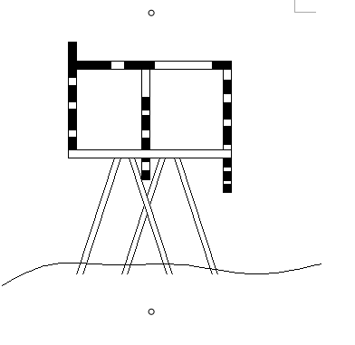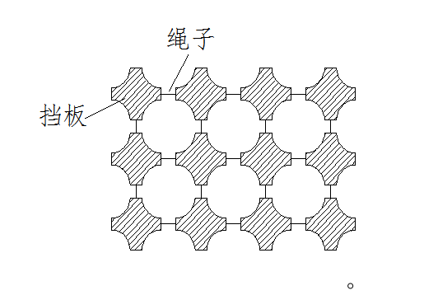
图 12
在透空堤中使用挡板，可消耗集中于水表面的波能，达到减小堤后波高的效果。在挡板上开孔则可方便水体交换，同时减小挡板承受的波压力。在此基础上，对挡板形式做出创新，将原本为一整块的挡板分成数个小块，并用尼龙绳连接起来，保留开孔结构，使新挡板具有一定的弹性形变能力，如图5。如此，在发挥消浪作用时，一部分波能可转化为挡板尼龙绳的弹性势能，达到消浪效果的同时降低了对挡板材料的损害。开孔率数据可以采用已有实验的结论，挡板材料不变，尼龙绳预采用泳池中泳道线使用的绳子。制作出挡板样品后，在试验室水槽中进行模拟实验，观测其效果，并做出改进。考虑到此结构较为疏散，在开孔率一样的情况下单层挡板挡浪效果可能有所下降，可以改为多层挡板或双侧挡板的模式。
实验波要素分别控制波高和周期，如下：
组次 堤前波高H/m 周期T/s 组次 堤前波高H/m 周期T/s
1-1 H3 T1 2-1 H1 T2
1-2 H3 T2 2-2 H2 T2
1-3 H3 T3 2-3 H3 T2
1-4 H3 T4 2-4 H4 T2

试验记录：

组次 | 挡板开孔率α | 挡板入水深度 H | 波压力 | 入射后波高 | 透射系数Kt
对实验结果进行分析，判断单层挡板的效果与已有挡板的差异，并实验多层挡板的效果。同时，还要进行长时间、强波浪作用下的挡板实验，测试挡板的损害是否明显小于传统挡板，以及选材是否合适。

主要参考文献：
［1］张芹, 戴冠英.波浪对开孔直立结构作用力的试验研究［J］. 水利水运科学研究，1994（4）：367-374］
［2］严以新，郑金海.多层挡板桩基透空式防波堤消浪特性试验研究，河海大学海岸及海洋工程研究所 ，1998
［3］范骏等，双挡板透空堤透浪与反射系数实验研究，海洋工程，2011.11

三、物理试验具体研究方法：

1.堤前波要素：
采用不规则波与规则波两种形态，在控制波长，水深等因素的情况下试验。波要素的率定参考《波浪模型试验规范》。
规则波：保持水深及平均波高不变，针对不同波长的情况进行透浪及反射系数的研究。
不规则波：保持水深及有效波高不变，针对不同有效周期的情况进行透浪及反射系数的研究。
2.模型类型：
主要研究单挡板透空式防波堤与双挡板透空式防波堤两种类型。
两种模型的设计须有几处相同点，以便于比较。例如，两种模型叉桩的长度及斜率相同，相对堤宽相同，上部结构高度相同，挡板开孔率相同等。
两模型的主要区别在于单挡板透空堤只在堤前侧设立挡板，而双挡板透空堤在堤前后两侧均设有挡板。
3.测量内容：
主要通过测量反射波高和堤后波高，来求出透浪和反射系数。
反射波高的测量：在堤前一定的距离放置三个浪高仪进行测量，采用三点法分离反射波。
堤后波高的测量：在堤后半波长距离处摆放一个浪高仪测量堤后波高。水槽末端设有消浪斜坡，可减小在水槽末端反射波的影响。（如下图，图13）
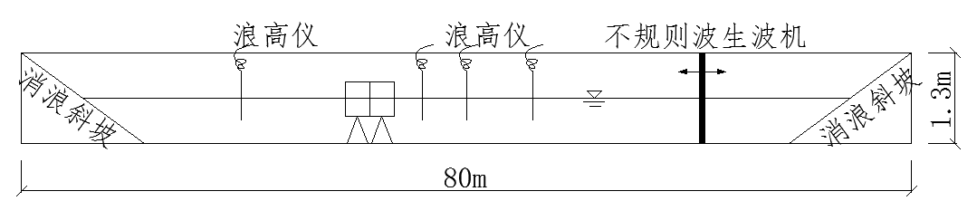
图 13
在对传统挡浪板测量完毕后，更换为本小组自主设计的新式挡板重复试验，测试新挡板的性能。
4.试验设备
试验拟在河海大学航道试验室的不规则波水槽中进行。波高的测量采用水利部北京水利水电研究院的DJ800多功能监测系统和浪高仪。试验遵循《波浪模型试验规程》的相关规定进行。

4.3设计实践环节（组织实施、过程管理、实践环节、教师指导等工作）
- 组织实施：
文献阅读 2014年3月-2014年6月：继续利用网络资源（CNKI全文期刊数据库，相关核心期刊，SCI等检索资源）阅读关于透空式防波堤消浪性能相关的文献，自学《海岸动力学》和《工程水文学》的相关知识；
理论研究 2014年6月—2014年7月：分析总结透空式防波堤消浪性能的原理、计算方法和公式推导，对项目中的问题，尤其是实验阶段中的重点问题进行预先的分析；
模型试验 2014年7月—2014年8月：通过在河海大学水资源综合实验大厅波浪试验水槽进行实验数据的采集,为下面的分析拟合做准备，熟悉数据采集等相关仪器的基本操作；
数据分析 2014年9月—2014年12月：对测量好的数据进行整理，并通过概率模型等相关知识进行分析；
公式拟合 2015年1月—2015年2月：对处理好的数据通过相应的计算方法进行函数的拟合与误差分析，找到合适的拟合函数；
论文撰写 2015年2月—2015年5月：总结包括理论研究，模型实验，数值处理，函数拟合过程中的要点与重点，对最后得出的透浪系数的规律结果进行阐述与证明。
2、过程管理：
此次创新训练项目有指导教师进行全程监督，项目负责人进行定期的成果汇总和总结，并向导师进行情况汇报，组员相互配合，在监督下有效合作；对于试验中采集的数据，进行真实性的检查和监督，确保数据真实可靠；明确分工，强调团结互助。
3、实践环节：
模型试验：以试验室进行透空式防波堤消浪效果实验研究，按各影响因素安排实验组次，波浪以不规则波为主，以更好的模拟自然状态；
成果分析总结：对实验获得的相关数据，借助已学知识与相关书籍文献进行认真分析，通过程序设计获得数值处理结果，并获得拟合函数， 总结的影响规律。
4、教师指导：
1、指导老师对项目的方案，思路和可行性进行审核与指导；
2、对项目进行过程中在理论和实践方面出现的疑问进行相应的指导；
3、定期检查研究进展和阶段性成果，并进行相关建议和改进；
4、在数值分析和函数拟合阶段进行专业性的辅导；
5、在最终的项目成果的展示和论证阶段给予相应的指导。

4.4团队分工(1、与本项目有关的研究积累和已取得的成绩；2、已具备条件，尚缺少的条件及解决方法)

创训队员在本次课题研究中，要保证在指导老师全程监督指导下，高度配合，高效分工，全程参与。各组员相互配合、相互监督，分工与合作结合，文献阅读、理论研究、模型试验、函数拟合、报告撰写过程所有组员都参与，从而使每个人对项目有整体的掌握，科研能力都得到锻炼，并增强团队的凝聚力。
项目负责人做好项目规划和任务分配并进行定期的成果汇总和总结，并向导师进行情况汇报，保证项目的顺利进行。其中实验设计主要由胡萍、张岩松、廖欣完成，冯静主要负责实验操作及数据收集整理，丁一凡主要负责数据的分析处理和规律总结。
4.5预期成果

1.通过理论分析及实验研究得出单挡板透空式防波堤挡板的开孔率、入水深度等因素对透浪与反射系数的影响。
2.通过理论分析及实验研究得出双挡板透空式防波堤挡板的开孔率、入水深度、相对堤宽等因素对透浪与反射系 数的影响。
3.由以上研究设计出一种适合上海洋山深水港自然条件的新型透空式防波堤。
4.撰写创新训练计划报告。
5.在项目过程中完成一篇论文或一项专利。

工作计划简图：
阅读相关的国内外文献
发现已有研究成果的不足或行业需求，确定研究方向
了解国内外对各种形式的透空堤的研究与创新
了解透空堤各参数对透浪效果的影响
理论分析
实验研究
设计初步方案
修正初步方案，得出结果
五、时间安排及经费预算
5.1训练计划日程安排
2014年4月-2014年6月 文献阅读与相关知识学习为更好地进行项目
做准备。
2014年6月-2014年7月 进行理论研究，对试验中的重点问题进行预
先的分析
2014年7月-2014年8月 进行试验，然后数据处理
2014年9月-2014年12月 根据数据找规律并进行分析
2015年1月-2015年2月 对处理好的数据通过相应的计算方法进行公
式的拟合与误差分析，找到合适的拟合公式。
2015年2月-2015年5月 总结包括理论研究，模型试验，数值处理，
公式拟合过程中的要点与重点，对最后得出
的规律结果进行阐述与证明。
5.2经费预算
开支科目 | 预算经费/元 | 主要用途 | 备注
预算经费总额 | 14700 |  | 合理开支，如实上报
1、业务费 | 6200
（1）计算、分析、测试费 | 1000
（2）能源动力费 | 1500 | 所用试验场地的电力资源费用
（3）会议、调研、差旅费 | 1200 | 实地调研沈家湾车客渡码头防波堤工程所需费用 | 时间可定于暑假期间，可作为暑期社会实践，到工程现场参观
（4）打印、复印、资料费 | 500 | 论文、数据资料等打印费用
（5）论文、专利费 | 2000 | 论文发表及专利批审费用 | 通过试验证明研究的可行性与创新性，进行论文的发表与专利的申请
2、元器件、软硬件测试、小型硬件购置费 | 3000 | 浪高仪等试验小器件购置费用
3、实验装置试制费 | 3500 | 桩基防波堤模型制作费用
4、耗材费 | 2000 | 多种类型挡板所耗材料费用
学校批准经费 |  |  | 申报阶段不用填写

项目负责人声明：

- 本人对申报材料的真实性负责；
2.本申报材料不存在任何违反《中华人民共和国保守国家秘密法》和《科学技术保密规定》等相关法律法规的情况；
3.本申报材料不存在侵犯他人知识产权或剽窃的情形。 如有不符，愿意承担相关后果并接受相应的处理。

负责人签名：

年 月 日

导师意见：  签名：  年 月 日 | 项目管理单位创新创业训练计划专家组意见：  签名盖章：  年 月 日
学校大学生创新创业训练计划专家组意见：

签名盖章：
年 月 日

